Kisi-Kisi Insrtumen
Variabel | Indikator | No. Item
Meningkatkan Kemampuan Mengenal huruf anak | - Mengenal huruf awal dari nama-nama benda yang ada di sekitarannya.  - Menghubungkan gambar benda dengan kata.  - Mengelompokkan tulisan kata yang mempunyai huruf yang sama.  - Perencanaan  - Menentukan tema  - Membuat rencana kegiatan harian, menentukan materi yang diajarkan.  - Membuat lembar observasi anak dan lembar observasi kegiatan guru.  - Mengindentifiasi keadaan anak sebelum meneliti.  - Menyiapkan acuan/media untuk mengenalkan huruf vokal  2.Pelaksanaan  1. Memperkenalkan tema  2. Menyampaikan materi  3. Guru menjelaskan cara menempel huruf di kartu huruf dengan papan flannel.  4. Memberikan latihan  5.Membimbing anak yang mengalami kesulitan dalam membaca huruf.  - Observasi  - Memantau kegiatan anak dan guru berdasarkan pedoman observasi yang telah dibuat.  - Menganalisis hasil observasi kegiatan anak.  4.Refleksi  1. Mendiskusikan kelemahan-kelemahan yang terdapat pada hasil refleksi sehingga bisa diadakan perbaikkan pada siklus berikutnya. | - Mengenal huruf awal dari nama-nama benda yang ada di sekitarannya.  - Kemampuan anak mensesuaikan gambar dengan kata.  - Kemampuan anak menyebutkan kata-kata yang mempunyai huruf awal yang sama misal : telepon,telegram,televisi  - Guru menentukan tema/sub tema.  - Guru membuat rencana kegiatan harian (RKH).  - Guru membuat lembar observasi kegiatan anak didik dan guru.  - Guru mengindentifikasi anak sebelum melakukan penelitian.  - Guru menyiapkan acuan akan dipakai anak.  - Guru menentukan tema yang akan diajarkan.  - Guru menyampaikan / menjelaskan mater/tema yang akan di ajarkan.  - Guru menanyakan beberapa huruf kepada anak didik.  - Guru meminta anak didik berlatih membaca huruf, dan memberikan kesempatan pada anak untuk memilih huruf yang tertempel dan membacanya keras-keras.  - Guru membimbing anak yang mengalami kesulitan dalam membaca huruf.  - Memantau kegiatan anak dan guru berdasarkan pedoman berdasarkan pedoman observasi yang telah dibuat.  - Guru menganalisis hasil observasi kegiatan.  - Mendiskusikan kelemahan-kelemahan yang terdapat pada hasil refleksi.

Lembar Observasi Aktifitas Guru
siklus I
NO. | Aspek Yang Dinilai | Penilaian |  | Keterangan
 |  | Y | T
1.  2.  3.  33  4. | a. menyediakan media huruf dari nama-nama benda yang ada disekitarannya.  - Menyediakan media gambar yang mempunyai huruf yang sama kartu huruf.  - Menyediakan media menghubungkan gambar benda dengan kata.  - Menjelaskan media huruf dari nama-nama benda yang ada disekitarannya.  - Menjelaskan media cara mengelompokkan tulisan kata yang mempunyai huruf yang sama .  - Menjelaskan media cara menghubungkan gambar benda dengan kata.  - Membimbing media huruf dari nama-nama benda yang ada disekitarannya.  - Guru membimbing anak cara mengelompokkan tulisan kata yang mempunyai huruf awal yang sama.  - Guru membimbing anak cara menghubungkan gambar benda dengan kata.  a. memberikan motivasi media huruf dari nama-nama benda yang ada disekitarannya.  b. Memberikan motivasi bagi anak yang mampu mengelompokkan kelompok gambar yang memiliki bunyi/huruf awal yang sama.  c. Memberikan motivasi bagi anak yang mampu menghubungkan gambar benda dengan kata. |  |  | Y = Ya  T =Tidak
Keterangan :
- Menyediakan Media
Y = Jika guru menyediakan media kartu huruf untuk mengenalkan nama-nama benda yang ada di sekitarannya.
T = Jika guru kurang menyediakan media kartu huruf untuk mengenalkan nama-nama benda yang ada di sekitarannya.
Y = Jika guru menyediakan media gambar yang memiliki bunyi / huruf awal yang sama.
T = Jika guru kurang menyediakan media gambar yang memiliki huruf awal yang sama.
Y = Jika guru menyediakan media tulisan kata yang memiliki huruf awal yang sama.
T = Jika guru tidak menyediakan media tulisan kata yang memiliki huruf awal yang sama.
- Menjelaskan media
Y = Jika guru menjelaskan media kartu huruf mengenalkan nama-nama benda yang ada di sekitrannya.
T = Jika guru tidak menjelaskan media kartu huruf mengenalkan nama-nama benda yang ada di sekitarannya.
Y = Jika guru menjelaskan media mengelompokkan tulisan kata mempunyai huruf yang sama.
T = Jika guru tidak menjelaskan media mengelompokkan tulisan kata mempunyai huruf yang sama.
Y = Jika guru menjelaskan cara menghubungkan gambar benda dengan kata.
T = Jika guru tidak menjelaskan cara menghubungkan gambar benda dengan kata.
- Membimbing
Y = Jika guru menjelaskan media kartu huruf mengenalkan nama-nama benda yang ada di sekitarannya.
T= Jika guru tidak menjelaskan media kartu huruf mengenalkan nama-nama benda yang ada di sekitarannya.
Y = Jika guru membimbing anak cara mengelompokkan tulisan kata yang mempunyai huruf yang sama.
T = Jika guru tidak membimbing anak cara mengelompokkan tulisan kata yang mempunyai huruf yang sama.
Y = Jika guru membimbing anak cara menghubungkan gambar benda dengan kata.
T = Jika guru tidak membimbing anak cara menghubungkan gambar benda dengan kata.
- Memberikan Motivasi
Y = Jika guru memberikan motivasi bagi anak yang mampu mengenalkan nama-nama benda yang ada di sekitrannya.
T = Jika guru tidak memberikan motivasi bagi anak yang mampu mengenalkan nama-nama benda yang ada di sekitarannya.
Y = Jika guru memberikan motivasi bagi anak yang mampu mengelompokkan tulisan kata yang mempunyai huruf yang sama.
T = Jika guru tidak memberikan motivasi bagi anak yang mampu mengelompokkan tulisan kata yang mempunyai huruf yang sama.
Y = Jika guru memberikan motivasi bagi anak yang mampu menghubungkan gambar dengan kata.
T = Jika guru tidak memberikan motivasi bagi anak yang mampu menghubungkan gambar dengan kata.
Lembar Observasi Aktifitas Guru siklus II
NO. | Aspek Yang Dinilai | Penilaian |  | Keterangan
 |  | Y | T
1.  2.  3.  33  4. | - Menyediakan media huruf dari nama-nama benda yang ada disekitarannya.  - Menyediakan media gambar yang mempunyai huruf yang sama kartu huruf.  - Menyediakan media menghubungkan gambar dengan kata.  - Menjelaskan media huruf dari nama-nama benda yang ada disekitarannya.  - Menjelaskan media cara mengelompokkan tulisan kata yang mempunyai huruf yang sama .  - Menjelaskan media cara menghubungkan gambar dengan kata.  - Membimbing media huruf dari nama-nama benda yang ada disekitarannya.  - Guru membimbing anak cara mengelompokkan tulisan kata yang mempunyai huruf awal yang sama.  - Guru membimbing anak cara menghubungkan gambar dengan kata.  - memberikan motivasi media huruf dari nama-nama benda yang ada disekitarannya  - Memberikan motivasi bagi anak yang mampu mengelompokkan kelompok gambar yang memiliki bunyi/huruf awal yang sama.  c. Memberikan motivasi bagi anak yang mampu menghubungkan gambar dengan kata. |  |  | Y = Ya  T =Tidak
Keterangan :
- Menyediakan Media
Y = Jika guru menyediakan media kartu huruf untuk mengenalkan nama-nama benda yang ada di sekitarannya.
T = Jika guru kurang menyediakan media kartu huruf untuk mengenalkan nama-nama benda yang ada di sekitarannya.
Y = Jika guru menyediakan media gambar yang memiliki bunyi / huruf awal yang sama.
T = Jika guru kurang menyediakan media gambar yang memiliki huruf awal yang sama.
Y = Jika guru menyediakan media tulisan kata yang memiliki huruf awal yang sama.
T = Jika guru tidak menyediakan media tulisan kata yang memiliki huruf awal yang sama.

- Menjelaskan media
Y = Jika guru menjelaskan media kartu huruf mengenalkan nama-nama benda yang ada di sekitarannya.
T = Jika guru tidak menjelaskan media kartu huruf mengenalkan nama-nama benda yang ada di sekitarannya.
Y = Jika guru menjelaskan media cara mengelompokkan tulisan kata mempunyai huruf yang sama.
T = Jika guru tidak menjelaskan media cara mengelompokkan tulisan kata mempunyai huruf yang sama.
Y = Jika guru menjelaskan cara menghubungkan gambar benda dengan kata.
T = Jika guru tidak menjelaskan cara menghubungkan gambar benda dengan kata.
- Membimbing
Y = Jika guru menjelaskan media kartu huruf mengenalkan nama-nama benda yang ada di sekitarannya.
T= Jika guru tidak menjelaskan media kartu huruf mengenalkan nama-nama benda yang ada di sekitarannya.
Y = Jika guru membimbing anak cara mengelompokkan tulisan kata yang mempunyai huruf yang sama.
T = Jika guru tidak membimbing anak cara mengelompokkan tulisan kata yang mempunyai huruf yang sama.
Y = Jika guru membimbing anak cara menghubungkan gambar benda dengan kata.
T = Jika guru tidak membimbing anak cara menghubungkan gambar benda dengan kata.
- Memberikan Motivasi
Y = Jika guru memberikan motivasi bagi anak yang mampu mengenalkan nama-nama benda yang ada di sekitrannya.
T = Jika guru tidak memberikan motivasi bagi anak yang mampu mengenalkan nama-nama benda yang ada di sekitarannya.
Y = Jika guru memberikan motivasi bagi anak yang mampu mengelompokkan tulisan kata yang mempunyai huruf yang sama.
T = Jika guru tidak memberikan motivasi bagi anak yang mampu mengelompokkan tulisan kata yang mempunyai huruf yang sama.
Y = Jika guru memberikan motivasi bagi anak yang mampu menghubungkan gambar dengan kata.
T = Jika guru tidak memberikan motivasi bagi anak yang mampu menghubungkan gambar dengan kata.

Lembar Observasi Aktifitas Anak Siklus I Pertemuan I
No. | Aspek yang Dinilai | Penilaian |  |  | Keterangan
 |  | ● | √ | ○
1. | Mengenalkan huruf anak awal nama-nama benda yang ada di sekitarannya.  - anak sudah mampu mengenal huruf awal nama-nama benda yang ada di sekitarannya.  - anak mampu mengenal tpi hanya sebagian huruf awal nama-nama benda yang ada di sekitarannya.  - anak tidak mampu mengenal huruf awal nama-nama benda yang ada di sekitarannya. |  |  |  | ●= Baik  √= Cukup  ○ = Kurang
Keterangan :
mengenalkan huruf awal dari nama-nama benda yang ada di sekitarannya.
● = jika anak sudah mampu mengenal dan menyebutkan huruf awal dari nama-nama benda yang ada di sekitarannya.
√ = jika anak mampu menyebutkan sebagian huruf awal dari nama-nama benda yang ada di sekitarannya.
○ = jika anak tidak mampu menyebutkan huruf awal dari nama-nama benda yang ada di sekitarannya.

Lembar Observasi Aktifitas Anak Siklus I Pertemuan II
No. | Aspek yang Dinilai | Penilaian |  |  | Keterangan
 |  | ● | √ | ○
1. | Mengelompokkan tulisan kata yang mempunyai huruf awal yang sama.  - anak sudah mampu Mengelompokkan tulisan kata yang mempunyai huruf awal yang sama.  - anak mampu Mengelompokkan sebagian tulisan kata yang mempunyai huruf awal yang sama..  - anak tidak mampu Mengelompokkan tulisan kata yang mempunyai huruf awal yang sama. |  |  |  | ●= Baik  √= Cukup  ○ = Kurang
Keterangan :
Mengelompokkan tulisan kata yang mempunyai huruf awal yang sama.
● = jika anak sudah mampu mengelompokkan tulisan kata yang mempunyai huruf awal yang sama dengan benar .
√ = jika anak mampu mengelompokkan sebagian tulisan kata yang mempunyai huruf awal yang sama.
○ = jika anak tidak mampu mengelompokkan tulisan kata yang mempunyai huruf awal yang sama.
Lembar Observasi Aktifitas Anak Siklus I Pertemuan III
No. | Aspek yang Dinilai | Penilaian |  |  | Keterangan
 |  | ● | √ | ○
1. | Menghubungkan gambar dengan kata.  - Anak sudah mampu Menghubungkan gambar dengan kata.  - Anak mampu Mengelompokkan sebagian tulisan kata yang mempunyai huruf awal yang sama..  - Anak tidak mampu Mengelompokkan tulisan kata yang mempunyai huruf awal yang sama. |  |  |  | ●= Baik  √= Cukup  ○ = Kurang
Keterangan :
Menghubungkan gambar dengan kata.
● = jika anak sudah mampu menghubungkan gambar dengan kata dengan benar.
√ = jika anak mampu menghubungkan sebagian gambar dengan kata.
○ = jika anak tidak mampu menghubungkan gambar dengan kata dengan namun tidak tepat.
Lembar Observasi Aktifitas Anak Siklus II Pertemuan I
No. | Aspek yang Dinilai | Penilaian |  |  | Keterangan
 |  | ● | √ | ○
1. | Mengenalkan huruf anak awal nama-nama benda yang ada di sekitarannya.  - anak sudah mampu mengenal huruf awal nama-nama benda yang ada di sekitarannya.  - anak mampu mengenal tapi hanya sebagian huruf awal nama-nama benda yang ada di sekitarannya.  - anak tidak mampu mengenal huruf awal nama-nama benda yang ada di sekitarannya. |  |  |  | ●= Baik  √= Cukup Baik  ○ = Kurang
Keterangan :
Mengenalkan huruf awal dari nama-nama benda yang ada di sekitarannya.
● = jika anak sudah mampu mengenal dan menyebutkan huruf awal dari nama-nama benda yang ada di sekitarannya.
√ = jika anak mampu menyebutkan sebagian huruf awal dari nama-nama benda yang ada di sekitarannya.
○ = jika anak tidak mampu menyebutkan huruf awal dari nama-nama benda yang ada di sekitarannya.
Lembar Observasi Aktifitas Anak Siklus II Pertemuan II
No. | Aspek yang Dinilai | Penilaian |  |  | Keterangan
 |  | ● | √ | ○
1. | Mengelompokkan tulisan kata yang mempunyai huruf awal yang sama.  - anak mampu Mengelompokkan tulisan kata yang mempunyai huruf awal yang sama.  - anak mampu Mengelompokkan sebagian tulisan kata yang mempunyai huruf awal yang sama..  - anak tidak mampu Mengelompokkan tulisan kata yang mempunyai huruf awal yang sama. |  |  |  | ●= Baik  √= Cukup  ○ = Kurang
Keterangan :
Mengelompokkan tulisan kata yang mempunyai huruf awal yang sama.
● = jika anak sudah mampu mengelompokkan tulisan kata yang mempunyai huruf awal yang sama dengan baik dan benar .
√ = jika anak mengelompokkan sebagian tulisan kata yang mempunyai huruf awal yang sama.
○ = jika anak tidak mampu mengelompokkan tulisan kata yang mempunyai huruf awal yang sama .
Lembar Observasi Aktifitas Anak Siklus II Pertemuan III
No. | Aspek yang Dinilai | Penilaian |  |  | Keterangan
 |  | ● | √ | ○
1. | Menghubungkan gambar dengan kata.  - anak sudah mampu Menghubungkan gambar dengan kata.  - anak mampu Mengelompokkan sebagian tulisan kata yang mempunyai huruf awal yang sama.  - anak tidak mampu Mengelompokkan tulisan kata yang mempunyai huruf awal yang sama. |  |  |  | ●= Baik  √= Cukup  ○ = Kurang
Keterangan :
Menghubungkan gambar dengan kata.
● = jika anak sudah baik menghubungkan gambar dengan kata secara lengkap.
√ = jika anak mampu menghubungkan sebagian gambar dengan kata.
○ = jika anak tidak mampu menghubungkan gambar dengan kata namun
belum tepat.
LEMBAR OBSERVASI KEMAMPUAN MENGENAL HURUF
SIKLUS I PERTEMUAN I
Tema / subtema : Tanah Airku / Tempat Tinggalku
Semester / Minggu : II / II
Hari / Tanggal : Senin, 14 April 2014
Waktu : 08.00 – 10.30
INDIKATOR |  | ASPEK YANG DI NILAI |  |  |  |  |  |  |  |  | KETERANGAN
 |  | Mengenal huruf awal dari nama-nama yang ada di sekitarannya |  |  | Mengelompokkan tulisan kata yang mempunyai huruf awal yang sama |  |  | Menghubungkan gambar dengan kata
NO. | NAMA ANAK |  | √ | O |  | √ | O |  | √ | o | Mengenal huruf awal dari nama-nama yang ada di sekitarannya.  - Jika anak sudah mampu Mengenal huruf awal dari nama-nama yang ada di sekitarannya benar.  - Jika anak mampu mengenal tapi sebagian huruf awal dari nama-nama benda yang ada di sekitarannya.  O jika Anak tidak mampu Mengenal huruf awal dari nama-nama yang ada di sekitarannya
1. | Dafa |  |  | - √
2. | Rifky
3. | Muh. Furqan
4 | Muh. Febrian
5 | Carissa
6. | Atiqa
7. | Azahra
8. | Muh. Iklal
9. | Muh. Fatra
10. | Ana Andana
11. | Nursyiah
12. | Muh.Dafa
13. | Syakila dya
14. | Melani putrid
15. | Muh. Adri
Observer
(Pika Hardianti Rukman)
LEMBAR OBSERVASI KEMAMPUAN MENGENAL HURUF
SIKLUS I PERTEMUAN II
Tema / subtema : Tanah Airku / Tempat Tinggalku
Semester / Minggu : II / II
Hari / Tanggal : Rabu, 16 April 2014
Waktu : 08.00 – 10.30
INDIKATOR |  | ASPEK YANG DI NILAI |  |  |  |  |  |  |  |  | KETERANGAN  Mengelompokkan tulisan kata yang mempunyai huruf awal yang sama
 |  | Mengenal huruf awal dari nama-nama yang ada di sekitarannya |  |  | Mengelompokkan tulisan kata yang mempunyai huruf awal yang sama |  |  | Menghubungkan gambar dengan kata
NO. | NAMA ANAK |  | √ | O |  | √ | o |  | √ | o | - Jika Anak sudah mampu dalam Mengelompokkan tulisan kata yang mempunyai huruf awal yang sama dengan benar.  - Jika Anak mampu  Mengelompokkan  sebagian tulisan kata  yang mempunyai huruf  awal yang sama.  O Anak tidak mampu Mengelompokkan tulisan kata yang mempunyai huruf awal yang sama
1. | Dafa
2. | Rifky
3. | Muh. Furqan |  |  |  |  |  |  |  | - √
4 | Muh. Febrian |  |  |  |  |  |  |  | - √
5 | Carissa |  |  |  |  |  |  |  | - √
6. | Atiqa |  |  |  |  |  | √
7. | Azahra |  |  |  |  |  | √
8. | Muh. Iklal |  |  |  |  |  |  |  | - √
9. | Muh. Fatra |  |  |  |  |  |  |  | - √
10. | Ana Andana |  |  |  |  |  |  | √
11. | Nursyiah
12. | Muh.Dafa
13. | Syakila dya
14. | Melani putri
15. | Muh. Adri
Observer
(Pika Hardianti Rukman)
LEMBAR OBSERVASI KEMAMPUAN MENGENAL HURUF
SIKLUS I PERTEMUAN III
Tema / subtema : Alat –Alat Komunikasi / Manfaat Komunikasi
Semester / Minggu : II / II
Hari / Tanggal : SELASA, 22 April 2014
Waktu : 08.00 – 10.30
INDIKATOR |  | ASPEK YANG DI NILAI |  |  |  |  |  |  |  |  | KETERANGAN
 |  | Mengenal huruf awal dari nama-nama yang ada di sekitarannya |  |  | Mengelompokkan tulisan kata yang mempunyai huruf awal yang sama |  |  | Menghubungkan gambar dengan kata
NO. | NAMA ANAK |  | √ | O |  | √ | O |  | √ | O | Menghubungkan gambar dengan kata.  - Anak mampu Menghubungkan gambar dengan kata dengan benar.  √ Anak mampu Menghubungkan sebagian gambar dengan kata.  O Anak tidak mampu Menghubungkan gambar dengan kata namun belum tepat.
1. | Dafa
2. | Rifky
3. | Muh. Furqan
4 | Muh. Febrian
5 | Carissa |  |  |  |  |  |  |  | √
6. | Atiqa
7. | Azahra
8. | Muh. Iklal |  |  |  |  |  |  |  | √
9. | Muh. Fatra
10. | Ana Andana
11. | Nursyiah |  |  |  |  |  |  | - √
12. | Muh.Dafa
13. | Syakila dya
14. | Melani putri
15. | Muh. Adri
Observer
(Pika Hardianti Rukman)
LEMBAR OBSERVASI KEMAMPUAN MENGENAL HURUF
SIKLUS II PERTEMUAN I
Tema / subtema : Alat-alat Komunikasi / manfaat komunikasi
Semester / Minggu : II / III
Hari / Tanggal : Selasa, 24 April 2014
Waktu : 08.00 – 10.30
INDIKATOR |  | ASPEK YANG DI NILAI |  |  |  |  |  |  |  |  | KETERANGAN
 |  | Mengenal huruf awal dari nama-nama yang ada di sekitarannya |  |  | Mengelompokkan tulisan kata yang mempunyai huruf awal yang sama |  |  | Menghubungkan gambar dengan kata
NO. | NAMA ANAK |  | √ | O |  | √ | o |  | √ | O | Mengenal huruf awal dari nama-nama yang ada di sekitarannya.  - Anak sudah mampu Mengenal huruf awal dari nama-nama yang ada di sekitarannya.  - Anak mampu Mengenal sebagaian huruf awal dari nama-nama yang ada di sekitarannya.  O Anak tidak mampu Mengenal huruf awal dari nama-nama yang ada di sekitarannya
1. | Dafa
2. | Rifky
3. | Muh. Furqan
4 | Muh. Febrian
5 | Carissa
6. | Atiqa
7. | Azahra
8. | Muh. Iklal
9. | Muh. Fatra
10. | Ana Andana
11. | Nursyiah
12. | Muh.Dafa
13. | Syakila dya
14. | Melani putri
15. | Muh. Adri
Observer
(Pika Hardianti Rukman)
LEMBAR OBSERVASI KEMAMPUAN MENGENAL HURUF
SIKLUS II PERTEMUAN II
Tema / subtema : Alat-alat Komunikasi/ perbedaan setiap alat komunikasi
Semester / Minggu : II / III
Hari / Tanggal : Senin, 28 April 2014
Waktu : 08.00 – 10.30
INDIKATOR |  | ASPEK YANG DI NILAI |  |  |  |  |  |  |  |  | KETERANGAN  Mengelompokkan tulisan kata yang mempunyai huruf awal yang sama
 |  | Mengenal huruf awal dari nama-nama yang ada di sekitarannya |  |  | Mengelompokkan tulisan kata yang mempunyai huruf awal yang sama |  |  | Menghubungkan gambar dengan kata
NO. | NAMA ANAK |  | √ | O |  | √ | O |  | √ | o | - Anak sudah mampu Mengelompokkan tulisan kata yang mempunyai huruf awal yang sama dengan benar.  - Anak mampu Mengelompokkan sebagaian tulisan kata yang mempunyai huruf awal yang sama.  O Anak tidak mampu Mengelompokkan tulisan kata yang mempunyai huruf awal yang sama
1. | Dafa
2. | Rifky
3. | Muh. Furqan |  |  |  |  |  |  |  | - √
4 | Muh. Febrian |  |  |  |  |  |  |  | - √
5 | Carissa |  |  |  |  |  |  |  | - √
6. | Atiqa |  |  |  |  |  | √
7. | Azahra |  |  |  |  |  | √
8. | Muh. Iklal |  |  |  |  |  |  |  | - √
9. | Muh. Fatra |  |  |  |  |  |  |  | - √
10. | Ana Andana |  |  |  |  |  |  | √
11. | Nursyiah
12. | Muh.Dafa
13. | Syakila dya
14. | Melani putri
15. | Muh. Adri
Observer
(Pika Hardianti Rukman)
LEMBAR OBSERVASI KEMAMPUAN MENGENAL HURUF
SIKLUS II PERTEMUAN III
Tema / subtema : Alat –Alat Komunikasi /Perbedaan setiap alat komunikasi
Semester / Minggu : II / IV
Hari / Tanggal : Rabu, 30 April 2014
Waktu : 08.00 – 10.30
INDIKATOR |  | ASPEK YANG DI NILAI |  |  |  |  |  |  |  |  | KETERANGAN
 |  | Mengenal huruf awal dari nama-nama yang ada di sekitarannya |  |  | Mengelompokkan tulisan kata yang mempunyai huruf awal yang sama |  |  | Menghubungkan gambar dengan kata
NO. | NAMA ANAK |  | √ | O |  | √ | O |  | √ | O | Menghubungkan gambar dengan kata.  - Anak sudah mampu Menghubungkan gambar dengan kata dan benar.  - Anak mampu Menghubungkan sebagian gambar dengan kata.  O Anak tidak mampu Menghubungkan gambar dengan kata namun belum tepat.
1. | Dafa
2. | Rifky
3. | Muh. Furqan
4 | Muh. Febrian
5 | Carissa
6. | Atiqa
7. | Azahra
8. | Muh. Iklal
9. | Muh. Fatra
10. | Ana Andana |  |  |  |  |  |  | √
11. | Nursyiah
12. | Muh.Dafa
13. | Syakila dya
14. | Melani putri
15. | Muh. Adri
Observer
(Pika Hardianti Rukman)
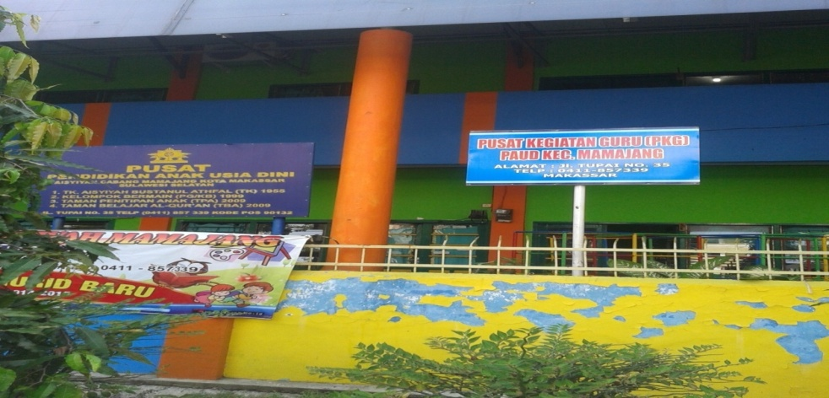
Gambar : lokasi tempat penelitian taman-kanak-kanak Aisyiyah Mamajang Kota Makassar.
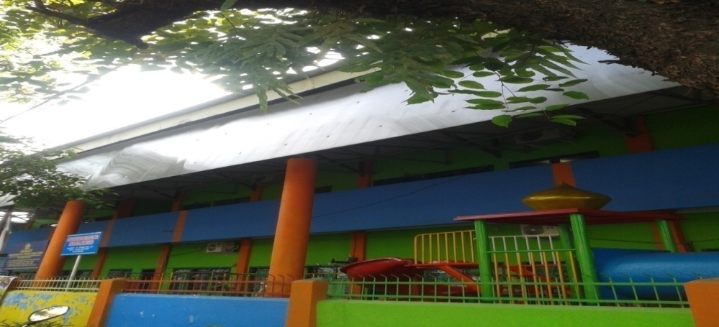
Gambar : lokasi tempat penelitian taman-kanak-kanak Aisyiyah Mamajang KotaMakassar
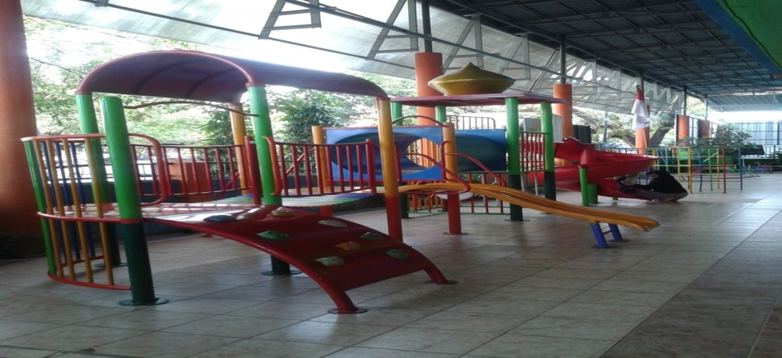

Gambar : Halaman bermain Taman Kanak-Kanak Aisyiyah Mamajang Kota Makassar.
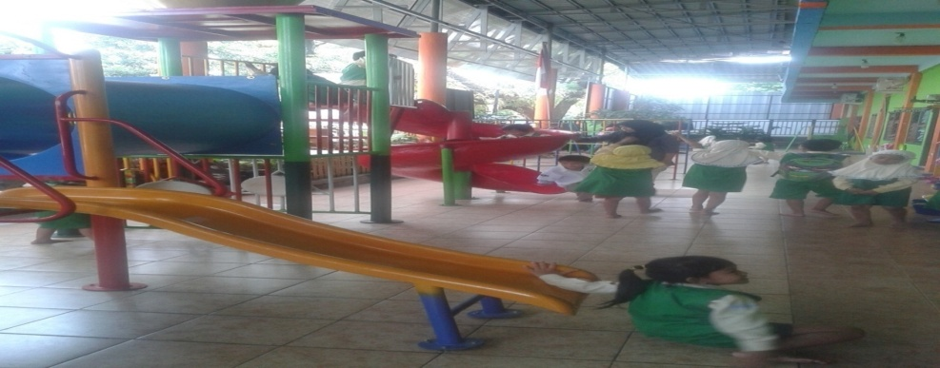
Gambar : Halaman bermain Taman Kanak-Kanak Aisyiyah Mamajang Kota Makassar.
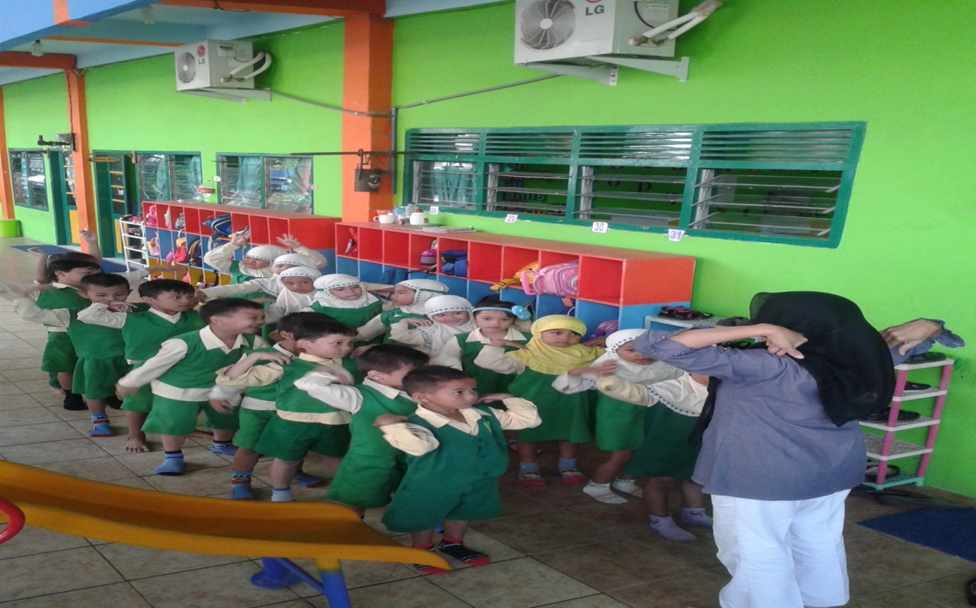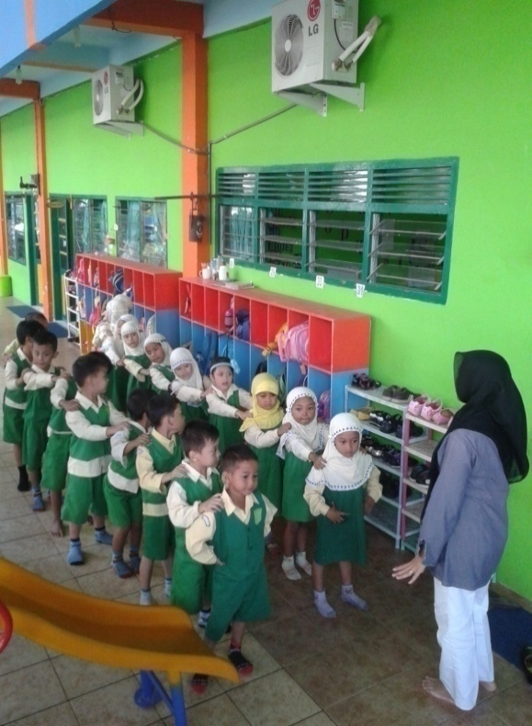

Gambar : pada saat anak melakukan baris – berbaris di depan kelas
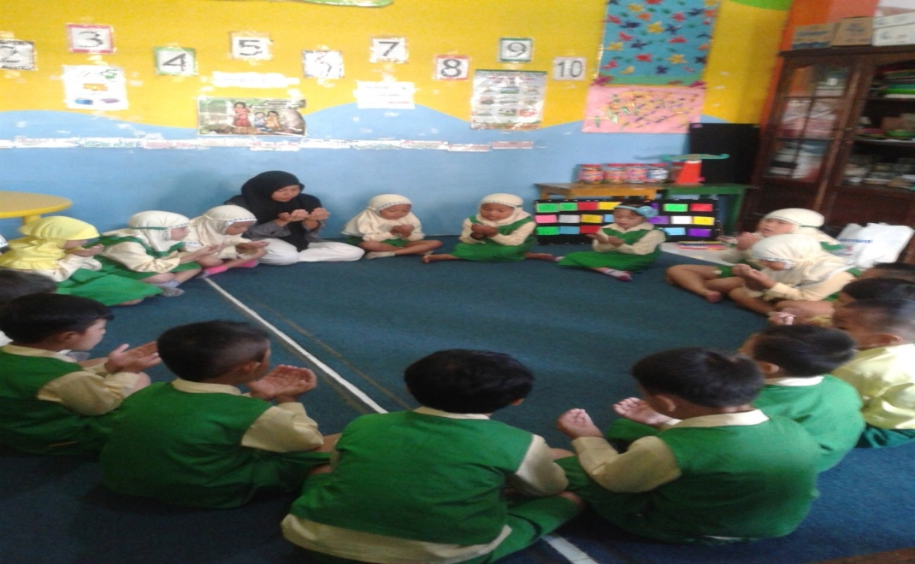
Gambar : pada saat anak dan guru melakukan berdoa sebelum dan sesudah melaksanakan kegiatan

Siklus I

Pertemuan I
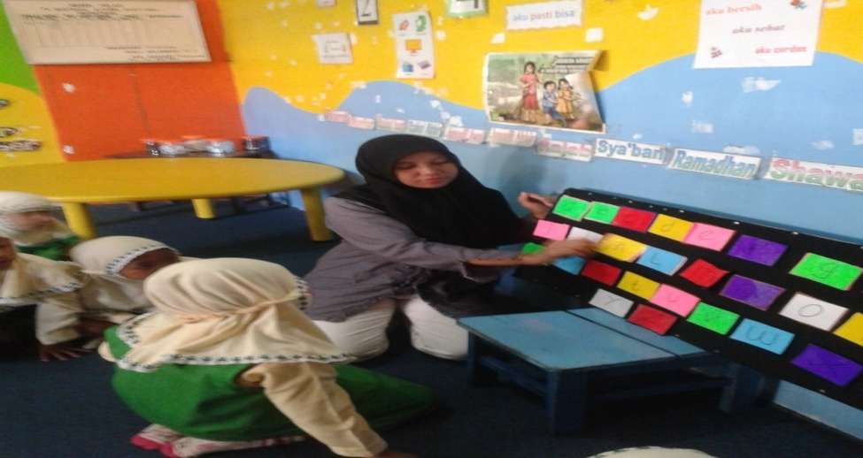
Gambar : pada saat guru memperkenalkan huruf pada anak didik dengan menggunakan kartu huruf di papan flanel
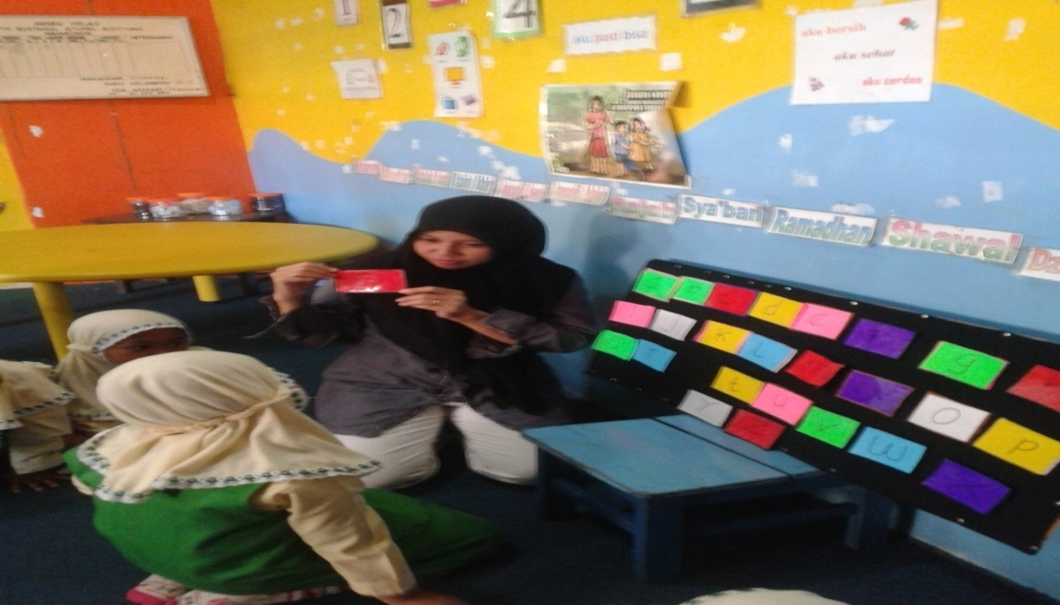
Gambar : pada saat guru menanyakan beberapa huruf kepada anak didik
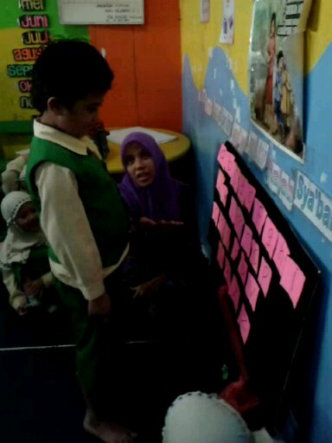

Gambar : pada saat guru memanggil salah satu anak untuk menugasi memilih beberapa huruf yang tertempel dan membacanya keras-keras.

Pertemuan II
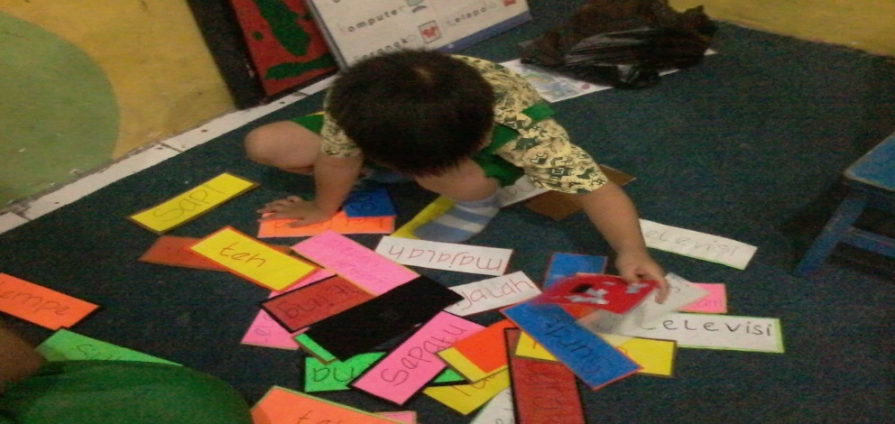
Gambar : pada saat anak sedang mencari kartu huruf untuk menempelkan di papan flannel mengelompokkan tulisan kata yang mempunyai huruf awal yang sama.

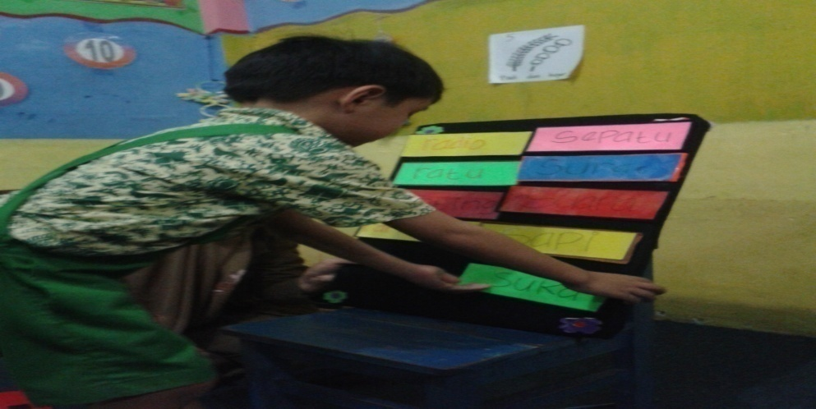
Gambar : pada saat anak melakukan kegiatan mengelompokkan tulisan kata yang mempunyai huruf awal yang sama.
Pertemuan III
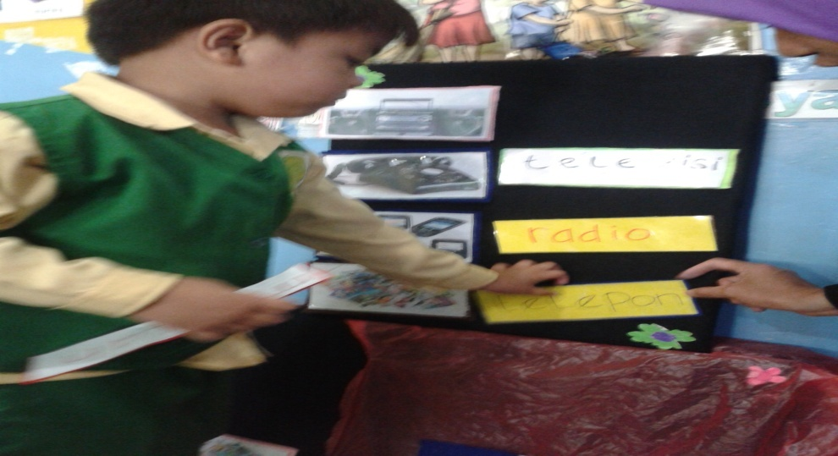
Gambar : pada saat anak masih kurang melakukan kegiatan menghubungkan gambar dengan kata.

Siklus II
Pertemuan I
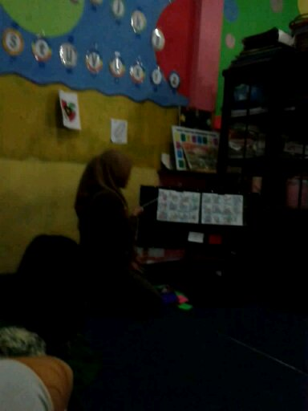
Gambar : pada saat guru menggunakan cara lain untuk memperkenalkan huruf pada anak.

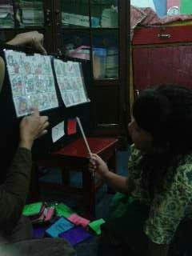
Gambar : pada saat guru memperkenalkan huruf bergambar kepada anak didik.

Pertemuan II
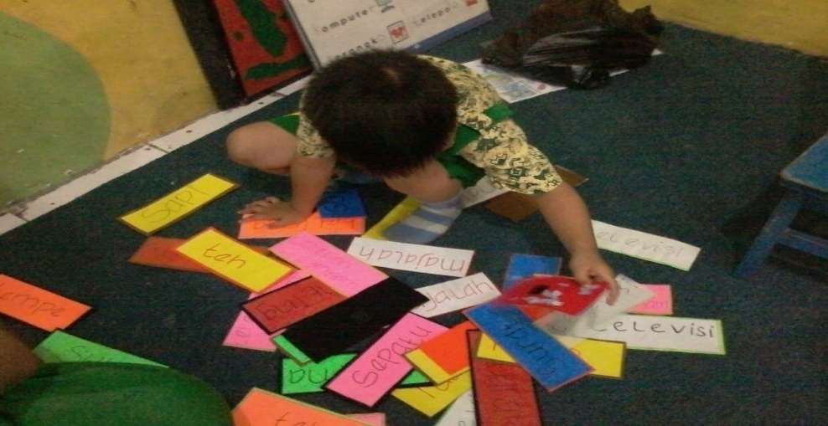
Gambar : pada saat anak memulai mencari kartu huruf untuk mengelompokkan tulisan kata yang mempunyai huruf awal yang sama.
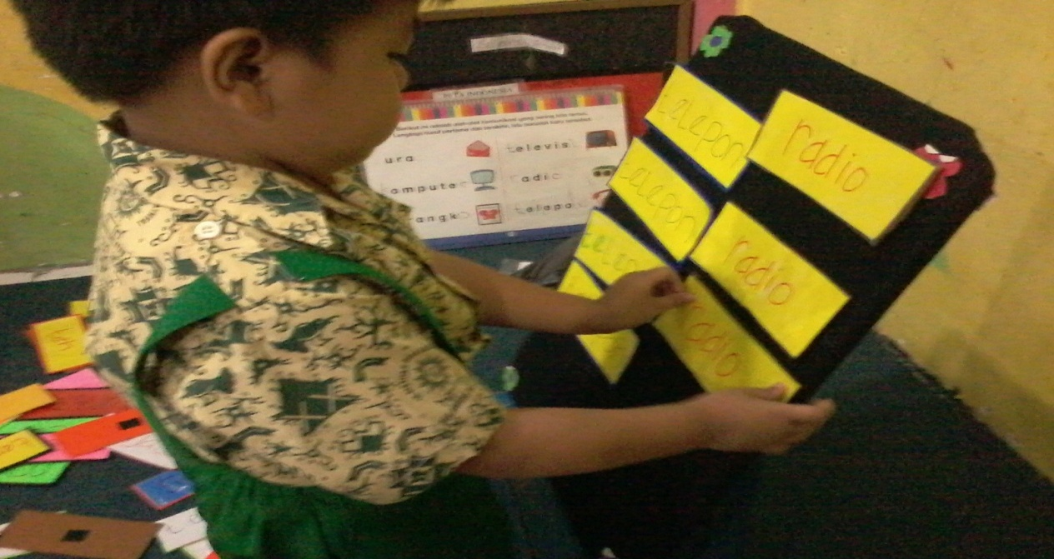
Gambar : pada saat anak melakukan mengelompokkan tulisan kata yang mempunyai
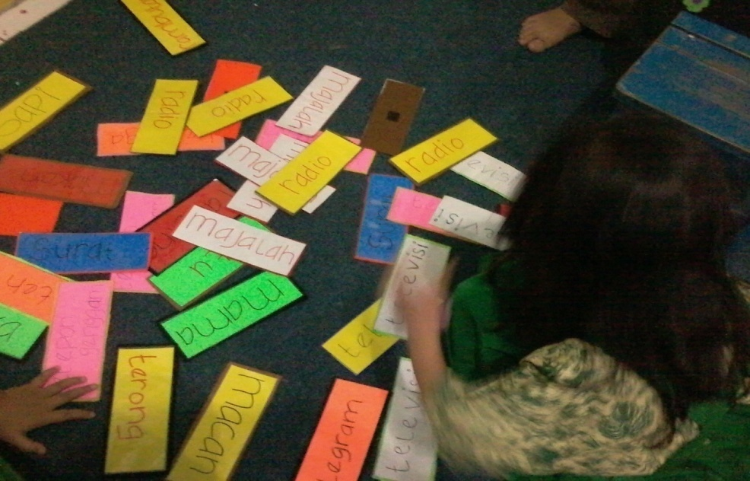

Gambar : pada saat anak mencari kartu huruf untuk menempelkan di papan flanel dalam mengelompokkan tulisan kata yang mempunyai huruf awal yang sama.
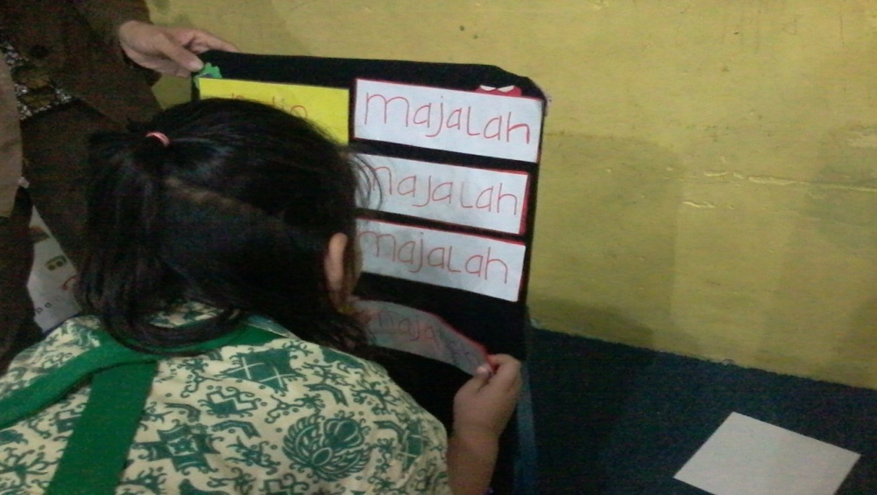
Gambar : pada saat anak melakukan tulisan kata yang mempunyai huruf awal yang sama.

Pertemuan III
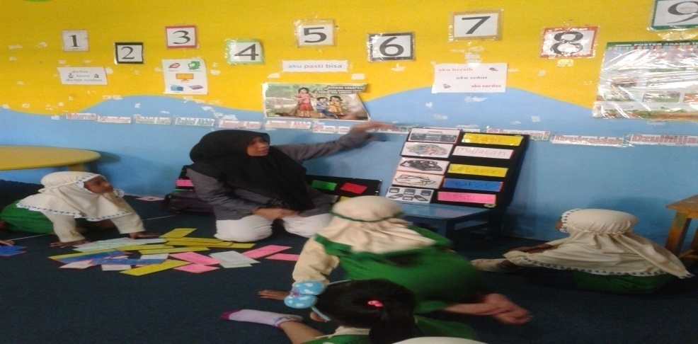
Gambar : pada saat guru menerangkan proses melalukan kegiatan menghubungkan gambar dengan kata.

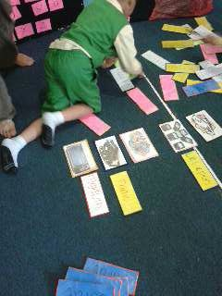
Gambar : pada saat anak mencari kartu huruf sesuai dengan gambar dan katanya.
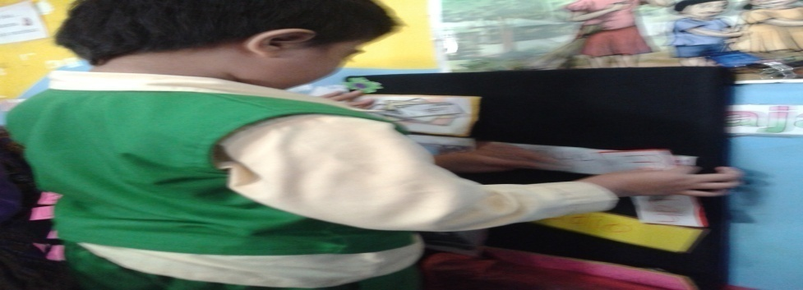
Gambar : pada saat anak sudah mampu melakukan kegiatan menghubungkan gambar dengan kata.

